웹 3차

#실습1

|  |
| --- |
| <html>  <head>  <title> 구구단</title>  </head>  <body>  <form method="post" action="">  입력:<input type="text" name="n"/>  <input type="submit" value="전송"/>  </form>  </body>  </html>  <?php    $i = 1;  $n =$_POST['n'];  for($i = 1; $i <= 9; $i++){  echo $n."X".$i."=".$n*$i."<br>";}  ?>  ~ |

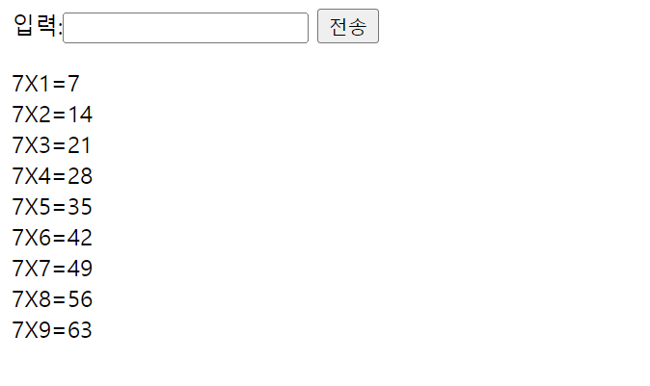

#조사과제

**-php에서 ‘(싱글쿼터)와 “(더블쿼터)의 차이점 조사**

php에서 ‘와 “의 문자열 처리 방식이 다르기 때문에 속도 차이가 발생합니다.

**-“(더블쿼터)**

“(더블쿼터)로 감싸진 문자열에 $가 있다면 확인해서 치환합니다.

**-‘(싱글쿼터)**

하지만 ‘는 문자로 인식하고 처리 과정이 없습니다. 즉 싱글쿼터로 변수를 선언했을 경우 모든게 문자열로 선언이 됩니다.

‘의 속도가 더 빠르기 때문에 정적인 부분은 ‘로 처리를 해줘야 합니다.

**-Cookie와 Session 조사**

1. cookie란